Srdce

* Latinsky: **Cor/Cardium**
* Funguje ako **pumpa**
* Je to **dutý svalový orgán** kužeľovitého tvaru (hrot smeru vľavo nadol)
* Hmotnosť 280g-320g
* Meria cca 14cm (veľkosť pästi dospelého človeka)
* 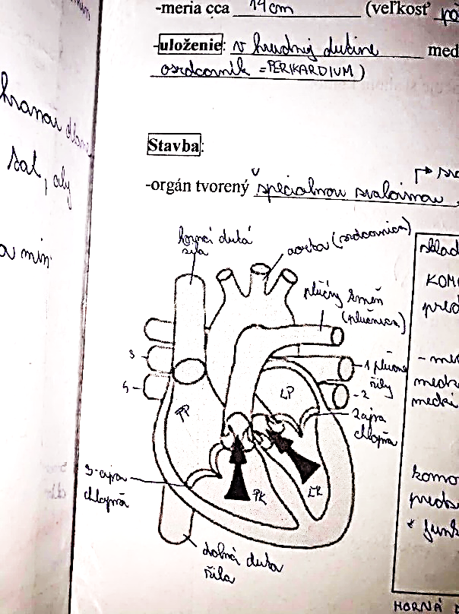**Uloženie** – v hrudnej dutine medzi pľúcami vo väzivovom vaku – osrdcovníku (=Perikardium)
* **Stavba**
  + Orgán tvorený špeciálnou svalovinou – **srdcová svalovina**
  + Skladá sa z 2 polovíc:
    - **Pravá (Dexter)**
      * Komora (Ventriculus)
      * Predsieň (Atrium)
    - **Ľavá (Sinister)**
      * Komora (Ventriculus)
      * Predsieň (Atrium)
  + Medzi predsieňami a komorami sa nachádzajú **chlopne**:
    - 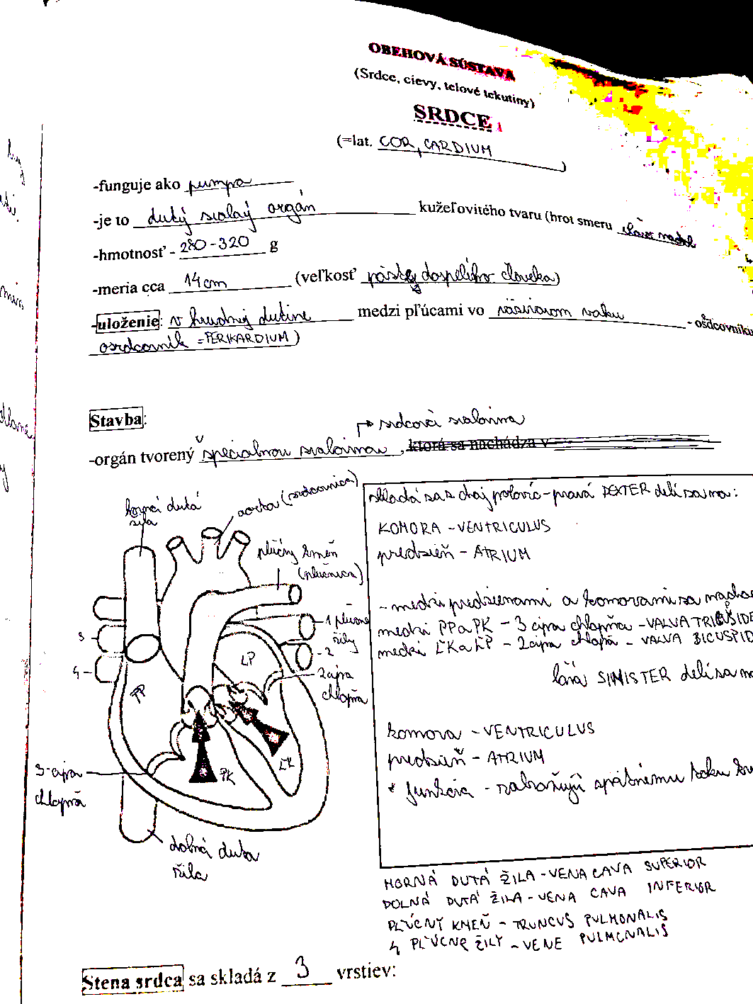Medzi PP a PK sa nachádza **3-cípa chlopňa (Valva Tricuspidalis)**
    - Medzi ĽP a ĽK sa nachádza **2-cípa chlopňa (Valva Bicuspidalis)**
    - Funkcia chlopní: Zabraňujú spätnému toku krvi
  + **Stena srdca**
    - Skladá sa z 3 vrstiev:
      * Vonkajšia vrstva = EPIKARD
      * Stredná vrstva = MYOKARD – zabezpečuje činnosť srdca, je to vodivé tkanivo
      * Vnútorná vrstva = ENDOKARD – vystiela vnútro a tvorí cípovité chlopne
* **Prietok krvi srdcom**
  + Deje sa prostredníctvom **ciev**
  + **Cievy** poznáme:
    - **Tepny (=Artérie)** – majú hrubšiu stenu, pri porezaní krv strieka (je tam vyšší tlak) (napr. Aorta), Vychádzajú **zo** srdca, vedú **okysličenú** krv
    - **Žily (=Vény)** – tenšie steny, pri porezaní tečú (napr. horná/dolná dutá žila), vstupujú **do** srdca, vedú **odkysličenú** krv
    - **Vlásočnice (=Kapiláry)** – najmenšie cievy, ktoré odvádzajú krv alebo privádzajú krv k najmenším bunkám tela
    - Srdce je vyživované pomocou **Koronárnych ciev**
  + **Činnosť srdca zahŕňa 2 fázy:**
    - Sťah (=Zmrštenie) – **Systola**
    - Ochabnutie – **Diastola**
    - Srdcový cyklus začína sťahom predsiene a pokračuje sťahom komôr
    - Vonkajší prejav činnosti srdca:
      * Ozvy
      * Tep
      * Zmena Elektrických prúdov
* **Fylogenéza srdca stavovcov:**

P

* + **Ryby** – 2 časti (1 predsieň a 1 komora)

P

P

K

* + **Obojživelníky** – 3 časti (2 predsiene a 1 komora)

P

P

K

* + **Plazy** – 3 časti (2 predsiene a 1 komora) (u niektorých plazov (napr. krokodíl) sa už prejavuje aj čiastočné predelenie komory)

K

* + **Vtáky** – 4 časti (2 predsiene a 2 komory)

K

K

P

P

* + **Cicavce** – 4 časti (2 predsiene a 2 komory)